Valentina Bernal

Maria Fernanda Carbonell

Daniela Duque

**Requisitos de Software**

**Descripción general del sistema**

El sistema es la aplicación de un banco, por medio de la cual los usuarios podrán enviar dinero desde su cuenta de ahorros a la cuenta de ahorros de otros usuarios. La aplicación tendrá una cuenta de usuario diseñada para que él pueda: verificar su saldo, ver su historial de transacciones, enviar dinero y cambiar su contraseña (después de dos meses, como estipulan las reglas de la empresa); para ingresar a dicha cuenta el usuario deberá digitar su clave (que consta de 6 caracteres numéricos), esta podrá ser N veces el usuario, y en caso de olvido el usuario podrá recuperar dicha clave.

A su vez el administrador tendrá su propia cuenta desde la cual podrá: consignar dinero cambiando los montos de los usuarios, y crear usuarios nuevos; él accederá a esta cuenta digitando su clave de 6 dígitos de carácter alfanumérico

La aplicación reflejara los colores característicos del banco (azul y blanco) y respetara los horarios de uso estipulados, desde las 6:00 hasta las 22:00 en franja horaria colombiana. Al mismo tiempo la aplicación soportará 1000 usuarios concurrentes, tendrá un tiempo máximo de respuesta de 900 mls, y cifra todas las contraseñas de las cuentas al ser guardadas en la base de datos del banco.

**NO FUNCIONALES**

1. El sistema de software **debe** soportar 1000 usuarios concurrentes
2. El sistema de software **debe** Tener un tiempo máximo de 900 mls de respuesta.
3. El sistema de software **debe** cifrar las contraseñas al guardarlas en su base de datos.
4. El sistema de software **debe** utilizar los colores corporativos (Azul, Blanco) como colores primarios para GUI
5. El sistema de software **debe** garantizar que la contraseña del administrador debe ser de 6 caracteres alfanuméricos.(quitar) retricion en funcion.
6. El sistema de software **debe** garantizar que la contraseña de los usuarios debe ser de 6 caracteres numéricos.(quitar) retricion en funcion.
7. El sistema de software **debe** garantizar que el usuario tiene N intentos para ingresar.
8. El sistema de software **debe** trabajar con Franja horaria de Colombia.
9. El sistema de software **debe** estar disponible de lunes a domingo en horario de 6:00 hasta 22:00.
10. El sistema de software **debe** ser de tipo aplicación móvil.
11. El sistema de software **debe** ser construido para operar en sistema operativo Android.
12. El sistema de software **debe** ser implementado en lenguaje de programación Java.
13. El sistema de software **debe** hacer uso de una base de datos relacional.
14. El sistema de software **debe** funcionar en pesos colombianos.

**FUNCIONALES**

|  |  |  |  |
| --- | --- | --- | --- |
| **No.** | **Rol** | **Característica/Funcionalidad** | **Razón/Resultado** |
| US0001 | **Como** **usuario** | **Quiero** iniciar sesión en el sistema. | **Con el fin de** hacer uso de las funcionales a las que puedo acceder. |
| US0002 | **Como** **usuario** | **Quiero** enviar dinero desde mi cuenta de ahorros. | **Con el fin de** que otro usuario lo reciba en su cuenta de ahorros. |
| US0003 | **Como** **usuario** | **Quiero** poder consultar mi saldo | **Con el fin de** de poder mantener mi dinero controlado |
| US0004 | **Como usuario** | **Quiero** ver mi historial de transacciones | **Con el fin de** poder ver mi flujo de caja en un momento determinado |
| US0005 | **Como usuario** | **Quiero** recuperar mi contraseña. | **Con el fin de** poder recuperar mi contraseña cuando la he olvidado. |
| US0006 | **Como usuario** | **Quiero** cambiar mi contraseña cada dos meses. | **Con el fin de** poder garantizar la seguridad de mi cuenta. |
| AD0001 | **Como administrador** | **Quiero** iniciar sesión en el sistema. | **Con el fin de** hacer uso de las funcionales a las que puedo acceder. |
| AD0002 | **Como administrador** | **Quiero** crear usuarios | **Con el fin de** poder ofrecer el servicio de mi aplicación a nuevos usuarios |
| AD0003 | **Como administrador** | **Quiero** cambiar los montos de dinero de los usuarios | **Con el fin de** mantener la información de la cuenta de los usuarios actualizada de acuerdo a sus movimientos bancarios por fuera de la aplicación |

Casos de estudio

|  |  |  |  |  |  |
| --- | --- | --- | --- | --- | --- |
| **Caso de Uso** | **Iniciar sesión Usuario** | | | **N°:** | US0001 |
| **Descripción** | Iniciar sesión (autenticarse) como usuario en la aplicación. | | | | |
| **Actor(es)** | Usuario 1: usuario que desea iniciar sesión. | | | | |
| **Pre-condiciones** | El usuario 1 debe estar registrado en el sistema. | | | | |
| **Flujo Normal** | 1. El usuario 1 ingresa su documento de identidad como su user_id.  2. El sistema verifica que el documento aparezca en la base de datos, en el rol de usuario.  3. El usuario 1 ingresa la contraseña.  4. El sistema verifica que la contraseña ingresada sea igual a la contraseña relacionada en la base de datos con el documento.  5. El sistema notifica al usuario de un ingreso exitoso.  6. El sistema muestra la página de inicio de la aplicación para el rol de usuario. | | | | |
| **Flujo Alterno 1** | 1. El usuario 1 ingresa su documento de identidad como su user_id.  2. El sistema no encuentra registrado el documento ingresado.  3. El sistema notifica al usuario 1 que El número de documento escrito no es válido  4. El sistema solicita nuevamente al usuario 1 que digite su documento de identidad (User_id). | | | | |
| **Flujo Alterno 2** | 1. El usuario 1 ingresa su documento de identidad como su user_id.  2. El sistema verifica que el documento aparezca en la base de datos.  3. El usuario 1 ingresa la contraseña.  4. El sistema verifica que la contraseña ingresada sea no coincide con la contraseña relacionada en la base de datos con el documento.  5. El sistema notifica al usuario 1 que la contraseña escrita no es incorrecta  6. El sistema solicita nuevamente al usuario 1 que digite su contraseña. | | | | |
| **Autor(es):** | vbernalb, mcarbonells, danduquegar | **Fecha:** | 01.05.2019 | **Versión:** | 1.0 |
|  |  |  |  |  |  |

|  |  |  |  |  |  |
| --- | --- | --- | --- | --- | --- |
| **Caso de Uso** | **Enviar Dinero** | | | **N°:** | US0002 |
| **Descripción** | Enviar dinero de la cuenta de ahorros de un usuario, a la cuenta de ahorros de otro usuario. | | | | |
| **Actor(es)** | Usuario 1: usuario que envía el dinero.  Usuario 2: usuario que recibe el dinero. | | | | |
| **Pre-condiciones** | El usuario 1 debe poseer una cuenta de ahorros en el banco.  El usuario 2 debe poseer una cuenta de ahorros en el banco.  El usuario 1 debe estar registrado en el sistema.  El usuario 2 debe estar registrado en el sistema.  El usuario 1 debe estar autenticado en el sistema. | | | | |
| **Flujo Normal** | 1. El usuario 1 ingresa el número de cuenta del usuario 2.  2. El usuario 1 ingresa la cantidad de dinero a enviar.  3. El usuario 1 autoriza el envío de dinero.  4. El sistema verifica que el saldo de la cuenta del usuario 1 sea igual o superior a la cantidad de dinero a enviar.  5. El sistema resta la cantidad de dinero enviada, al saldo de la cuenta del usuario 1.  6. El sistema suma la cantidad de dinero enviada, al saldo de la cuenta del usuario 2.  7. El sistema notifica al usuario 1 la transacción satisfactoria. | | | | |
| **Flujo Alterno 1** | 1. El usuario 1 ingresa el número de cuenta del usuario 2.  2. El usuario 1 ingresa la cantidad de dinero a enviar.  3. El usuario 1 autoriza el envío de dinero.  4. El sistema verifica que el saldo de la cuenta del usuario 1 sea igual o superior a la cantidad de dinero a enviar.  5. El sistema notifica al usuario 1 que su saldo es insuficiente para el monto de la transacción. | | | | |
| **Flujo Alterno 2** | 1. El usuario 1 ingresa el número de cuenta del usuario 2.  2. El sistemas detecta que el número de cuenta es incorrecto  3. El sistema notifica al usuario 1 que El número de cuenta escrito no es válido | | | | |
| **Autor(es):** | vbernalb, mcarbonells, danduquegar | **Fecha:** | 01.05.2019 | **Versión:** | 1.0 |
|  |  |  |  |  |  |

|  |  |  |  |  |  |
| --- | --- | --- | --- | --- | --- |
| **Caso de Uso** | **Consultar Saldo Usuario** | | | **N°:** | US0003 |
| **Descripción** | Consultar el saldo de la cuenta de ahorros como usuario | | | | |
| **Actor(es)** | Usuario 1: usuario que desea consultar su saldo. | | | | |
| **Pre-condiciones** | El usuario 1 debe estar registrado en el sistema.  El usuario 1 debe estar validado en el sistemas (haber iniciado sesión). | | | | |
| **Flujo Normal** | 1. El usuario 1 ingresa a la sección de cuenta.  2. El sistema presenta el saldo | | | | |
| **Flujo Alterno** | 1. El usuario 1 ingresa a la sección de cuenta.  2. El sistema no tiene disponible el saldo de la cuenta.  3. El sistema notifica al usuario 1 que debe intentar acceder en otro momento | | | | |
| **Autor(es):** | vbernalb, mcarbonells, danduquegar | **Fecha:** | 01.05.2019 | **Versión:** | 1.0 |
|  |  |  |  |  |  |

|  |  |  |  |  |  |
| --- | --- | --- | --- | --- | --- |
| **Caso de Uso** | **Ver historial de transacciones** | | | **N°:** | US0004 |
| **Descripción** | Visualizar las transacciones realizadas como usuario. | | | | |
| **Actor(es)** | Usuario 1: usuario que consulta el historial. | | | | |
| **Pre-condiciones** | El usuario 1 debe poseer una cuenta de ahorros en el banco.  El usuario 1 debe estar registrado en el sistema.  El usuario 1 debe estar validado en el sistemas (haber iniciado sesión). | | | | |
| **Flujo Normal** | 1. El usuario 1 ingresa a la sección de Historial de transacciones.  2. El sistema presenta el historial de transacciones | | | | |
| **Flujo Alterno 1** | 1. El usuario 1 ingresa a la sección de Historial de transacciones.  2. El sistema no tiene disponible el Historial de transacciones.  3. El sistema notifica al usuario 1 que debe intentar acceder en otro momento | | | | |
| **Autor(es):** | vbernalb, mcarbonells, danduquegar | **Fecha:** | 01.05.2019 | **Versión:** | 1.0 |
|  |  |  |  |  |  |

|  |  |  |  |  |  |
| --- | --- | --- | --- | --- | --- |
| **Caso de Uso** | **Recuperar contraseña** | | | **N°:** | US0005 |
| **Descripción** | Recuperar la contraseña cuando se ha perdido. | | | | |
| **Actor(es)** | Usuario : usuario que olvido su contraseña. | | | | |
| **Pre-condiciones** | El usuario debe estar registrado en el sistema.  El usuario debe tener un correo y/o número celular registrado. | | | | |
| **Flujo Normal** | 1. El usuario ingresa a la sección recuperar mi contraseña.  2. contraseña.  3. El usuario digita el user_id.  4. El sistema envía un mensaje con la contraseña al correo y/o numero celular asociado con el user_id | | | | |
| **Flujo Alterno** | 1. El usuario ingresa a la sección recuperar mi contraseña.  2. El sistema solicita el user_id al cual se le desea recuperar la contraseña.  3. El usuario digita el user_id.  4. El sistema identifica que el user_id no existe en la base de datos y pide al usuario que vuelva a inscribir un user_id. | | | | |
| **Autor(es):** | vbernalb, mcarbonells, danduquegar | **Fecha:** | 04.05.2019 | **Versión:** | 1.0 |
|  |  |  |  |  |  |

|  |  |  |  |  |  |
| --- | --- | --- | --- | --- | --- |
| **Caso de Uso** | **Cambiar contraseña cada dos meses** | | | **N°:** | US0006 |
| **Descripción** | Cambiar la contraseña cuando han pasado dos meses desde el último cambio. | | | | |
| **Actor(es)** | Usuario : usuario que va a cambiar su contraseña. | | | | |
| **Pre-condiciones** | El usuario debe estar registrado en el sistema. | | | | |
| **Flujo Normal** | 1. El usuario inicia sesión en el sistema.  3. El sistema verifica que han pasado dos mese desde el último cambio de contraseña.  4. El sistema redirecciona al usuario a la sección de cambio de contraseña.  5 . El usuario ingresa la nueva contraseña en la primera casilla.  6 . El usuario confirma su nueva contraseña, introduciendola en la segunda casilla.  7 . El sistema verifica que las contraseñas ingresadas en las dos casillas sean iguales.  8 . El sistema produce una confirmación de éxito “contraseña cambiada exitosamente”.  9 . El sistema redirecciona al perfil del usuario. | | | | |
| **Flujo Alterno 1** | 1. El usuario inicia sesión en el sistema.  3. El sistema verifica que no han pasado dos mese desde el último cambio de contraseña.  4 . El sistema redirecciona al perfil del usuario. | | | | |
| **Flujo Alterno 2** | 1. El usuario inicia sesión en el sistema.  3. El sistema verifica que han pasado dos mese desde el último cambio de contraseña.  4. El sistema redirecciona al usuario a la sección de cambio de contraseña.  5 . El usuario ingresa la nueva contraseña en la primera casilla.  6 . El usuario confirma su nueva contraseña, introduciendola en la segunda casilla.  7 . El sistema verifica que las contraseñas ingresadas en las dos casillas no son iguales.  8 . El sistema produce una confirmación de error “contraseñas no coinciden”.  9 . El sistema pide al usuario que vuelva a escribir las contraseñas. | | | | |
| **Autor(es):** | vbernalb, mcarbonells, danduquegar | **Fecha:** | 04.05.2019 | **Versión:** | 1.0 |
|  |  |  |  |  |  |

|  |  |  |  |  |  |
| --- | --- | --- | --- | --- | --- |
| **Caso de Uso** | **Iniciar sesión Administrador** | | | **N°:** | AD0001 |
| **Descripción** | Iniciar sesión (autenticarse) como administrador en la aplicación. | | | | |
| **Actor(es)** | Administrador: administrador que desea iniciar sesión. | | | | |
| **Pre-condiciones** | El administrador debe estar registrado en el sistema. | | | | |
| **Flujo Normal** | 1. El usuario 1 ingresa su documento de identidad como su Admin_Id.  2. El sistema verifica que el documento aparezca en la base de datos, relacionado con el rol de administrador.  3. El administrador ingresa la contraseña.  4. El sistema verifica que la contraseña ingresada sea igual a la contraseña relacionada en la base de datos con el documento.  5. El sistema notifica al administrador de un ingreso exitoso.  6. El sistema muestra la página de inicio de la aplicación para el rol de administrador. | | | | |
| **Flujo Alterno 1** | 1. El administrador ingresa su documento de identidad como su Admin_id.  2. El sistema no encuentra registrado el documento ingresado.  3. El sistema notifica al administrador que El número de documento escrito no es válido  4. El sistema solicita nuevamente al administrador que digite su documento de identidad (Admin_id). | | | | |
| **Flujo Alterno 2** | 1. El administrador ingresa su documento de identidad como su Admin_id.  2. El sistema verifica que el documento aparezca en la base de datos.  3. El administrador ingresa la contraseña.  4. El sistema verifica que la contraseña ingresada sea no coincide con la contraseña relacionada en la base de datos con el documento.  5. El sistema notifica al administrador que la contraseña escrita no es incorrecta  6. El sistema solicita nuevamente al administrador que digite su contraseña. | | | | |
| **Autor(es):** | vbernalb, mcarbonells, danduquegar | **Fecha:** | 01.05.2019 | **Versión:** | 1.0 |
|  |  |  |  |  |  |

|  |  |  |  |  |  |
| --- | --- | --- | --- | --- | --- |
| **Caso de Uso** | **Crear usuarios** | | | **N°:** | AD0002 |
| **Descripción** | Crear usuarios en la aplicación | | | | |
| **Actor(es)** | Administrador quien crea un usuario.. | | | | |
| **Pre-condiciones** | El administrador debe conocer todos los datos necesarios para crear el usuario  El administrador debe estar autenticado en el sistema | | | | |
| **Flujo Normal** | 1. El administrador ingresa a la sección de crear usuario.  2. El administrador digita el nombre del usuario.  3. El usuario digita el documento del usuario.  4. El administrador digita el correo electrónico y/o número celular del usuario.  5 . El administrador envía la solicitud de crear contraseña y crear cuenta a el sistema.  6 . El sistema verifica que el documento no esté registrado en la base de datos.  7 . El administrador escribe el número de cuenta del usuario.  8 . El sistema crea una contraseña numérica aleatoria usando un algoritmo generador de números aleatorios y la envía al correo electrónico y/o número celular del usuario.  9 . El sistema genera un mensaje de Creación de usuario exitosa. | | | | |
| **Flujo Alterno 1** | 1. El administrador ingresa a la sección de crear usuario.  2. El administrador digita el nombre del usuario.  3. El usuario digita el documento del usuario.  4. El administrador digita el correo electrónico y/o número celular del usuario.  5 . El administrador envía la solicitud de crear contraseña y crear cuenta a el sistema.  6 . El sistema encuentra que el documento está registrado en la base de datos.  7 . El sistema genera un error del tipo “Documento ya registrado”. | | | | |
| **Autor(es):** | vbernalb, mcarbonells, danduquegar | **Fecha:** | 04.05.2019 | **Versión:** | 1.0 |
|  |  |  |  |  |  |

|  |  |  |  |  |  |
| --- | --- | --- | --- | --- | --- |
| **Caso de Uso** | **Cambiar montos de dinero** | | | **N°:** | AD0003 |
| **Descripción** | Cambiar monto de dinero de una cuenta | | | | |
| **Actor(es)** | Administrador quien va a cambiar el monto del dinero.  Cuenta a la que se la va a cambiar el monto del dinero | | | | |
| **Pre-condiciones** | El administrador debe estar autenticado en el sistema | | | | |
| **Flujo Normal** | 1. El administrador ingresa a la sección de cambiar saldo.  2. El administrador selecciona la cuenta a la que le desea cambiar el monto del dinero.  3. El administrador coloca el nuevo monto.  4. El sistema verifica que sea un monto válido.  5 . El sistema almacena el nuevo monto en la base de datos, reemplazando el anterior.  6 . El sistema genera un mensaje de Creación cambio exitoso. | | | | |
| **Flujo Alterno 1** | 1. El administrador ingresa a la sección de cambiar saldo.  2. El administrador selecciona la cuenta a la que le desea cambiar el monto del dinero.  3. El administrador coloca el nuevo monto.  4. El sistema verifica que no es un monto válido.  5 . El sistema muestra un mensaje de error “monto no válido”  6 . El sistema solicita al administrador que vuelva a escribir un monto válido. | | | | |
| **Autor(es):** | vbernalb, mcarbonells, danduquegar | **Fecha:** | 05.05.2019 | **Versión:** | 1.0 |

**Modelo de funcionamiento del Sistema**

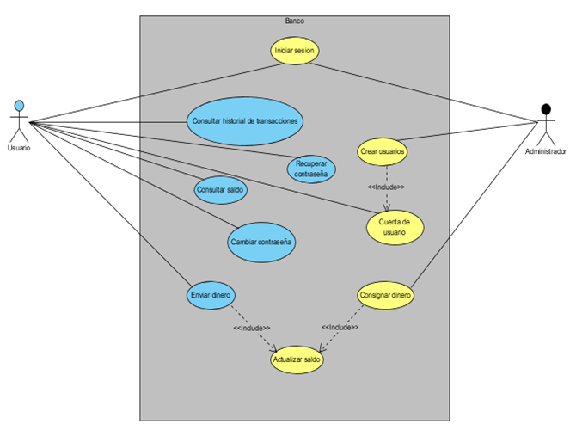

**Diseño de Software**

**Artefacto 1: Diagrama de componentes**

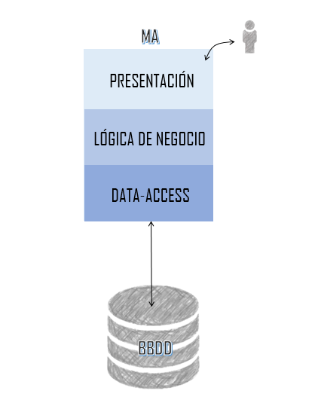

**Artefacto 2: Base de datos relacional**

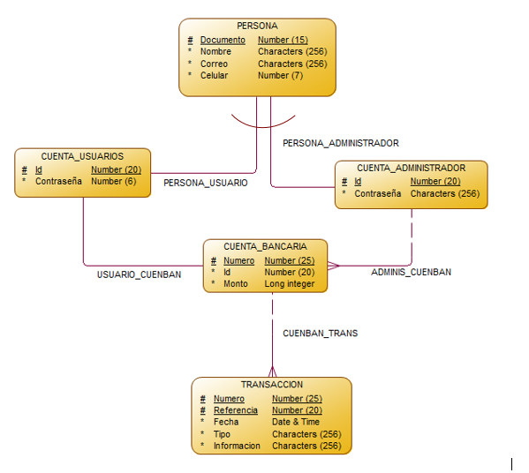

**Artefacto 3: Diagrama de clases**

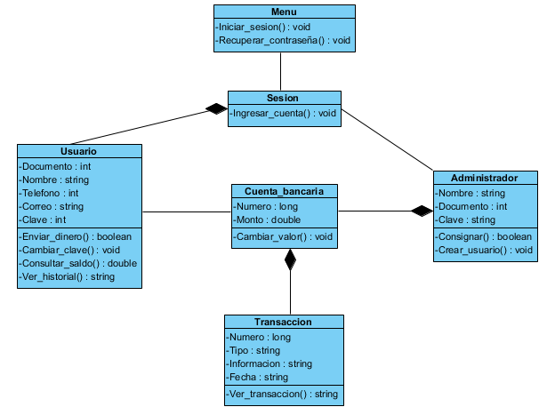

**Artefacto 4: Diagramas de flujo**



